人教B版选必1 第2章 平面解析几何（直线与圆）·知识清单（完成）

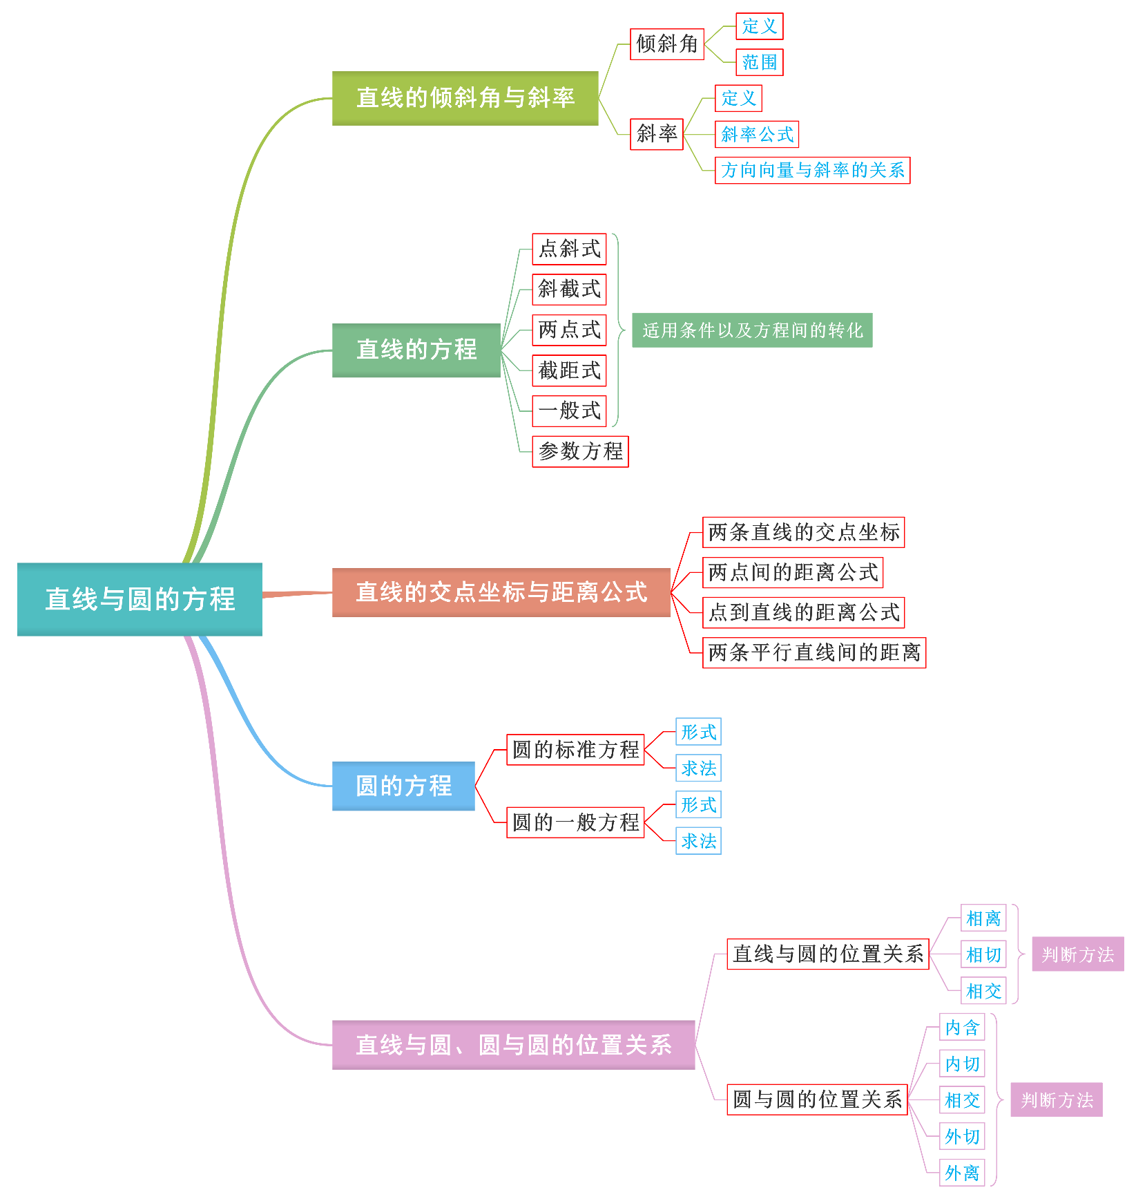

2.1 坐标法
1．平面上的两点$P_{1}\left(x_{1},y_{1}\right),P_{2}\left(x_{2},y_{2}\right)$间的距离公式$\left|P_{1}P_{2}\right|=$$\sqrt{{\left(x_{2}-x_{1}\right)}^{2}+{\left(y_{2}-y_{1}\right)}^{2}}$．

2．特别地，原点$O(0,0)$与任一点$P(x,y)$的距离$|OP|=$$\sqrt{x^{2}+y^{2}}$．

2.2.1 直线的倾斜角与斜率
3．直线的倾斜角
前提条件 | 直线l与x轴相交
定义 | 以$x$轴作为基准，x轴正向与直线l向上的方向之间所成的角$α$叫做直线l的倾斜角
特殊情况 | 当直线l与x轴平行或重合时，规定它的倾斜角为$0^{∘}$
取值范围 | $0°≤α<180°$

4．斜率的定义
一条直线的倾斜角$α$的正切值叫做这条直线的斜率．斜率常用小写字母表示，即$k=$$tanα$．

5．斜率公式
过两点$P_{1}\left(x_{1},y_{1}\right),P_{2}\left(x_{2},y_{2}\right)\left(x_{1}≠x_{2}\right)$的直线的斜率公式为$k=$$\frac{y_{2}-y_{1}}{x_{2}-x_{1}}$．

6．直线的方向向量
（1）定义：直线$AB$上的向量$\overset{⃑}{AB}$以及与它平行的向量都是直线$AB$的方向向量
（2）直线的斜率与直线方向向量的关系：若直线$AB$的一个方向向量为$\overset{⃑}{n}=\left(x,y\right)$，当$x≠0$时，斜率$k=$$\frac{y}{x}$;当$x=0$时，斜率不存在.

2.2.2 直线的方程
7．直线的点斜式方程
名称 | 点斜式方程
已知条件 | 直线l经过点$P_{0}\left(x_{0},y_{0}\right)$，且斜率为k
示意图 | 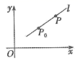
方程形式 | $y-y_{0}=k\left(x-x_{0}\right)$
适用条件 | 斜率存在

8．直线在y轴上的截距
定义：直线l与y轴的交点$(0,b)$的b叫做直线l在y轴上的截距；符号：可正，可负，也可为零．

9．直线的斜截式方程
名称 | 斜截式方程
已知条件 | 斜率和直线在y轴上的截距b
示意图 | 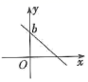
方程形式 | y=kx+b
适用条件 | 斜率存在

10．直线的两点式方程
名称 | 两点式方程
已知条件 | 经过两点$P_{1}\left(x_{1},y_{1}\right),P_{2}\left(x_{2},y_{2}\right)$（其中$x_{1}≠x_{2},y_{1}≠y_{2}$）
示意图 | 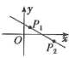
方程形式 | $\frac{y-y_{1}}{y_{2}-y_{1}}=\frac{x-x_{1}}{x_{2}-x_{1}}$
适用条件 | 斜率存在且不为零

11．直线的截距式方程
名称 | 截距式方程
已知条件 | 直线l在x，y轴上的截距分别为a，b且$a≠0$，$b≠0$
示意图 | 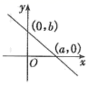
方程形式 | $\frac{x}{a}+\frac{y}{b}=1$
适用条件 | 斜率存在且不为零，不过原点

12．直线的一般式方程
（1）定义：关于x，y的二元一次方程$Ax+By+C=0$（其中A，B不同时为0）叫做直线的一般式方程，简称一般式．
（2）适用范围：平面直角坐标系中，任何一条直线都可用二元一次方程表示．

2.2.3 两条直线的位置关系
13．设两条不重合的直线$l_{1}$，$l_{2}$，斜率若存在且分别为$k_{1}$，$k_{2}$，倾斜角分别为$α_{1}$，$α_{2}$则对应关系如下：
条件 | $α_{1}=α_{2}≠90°$ | $α_{1}=α_{2}=90°$
图示 | 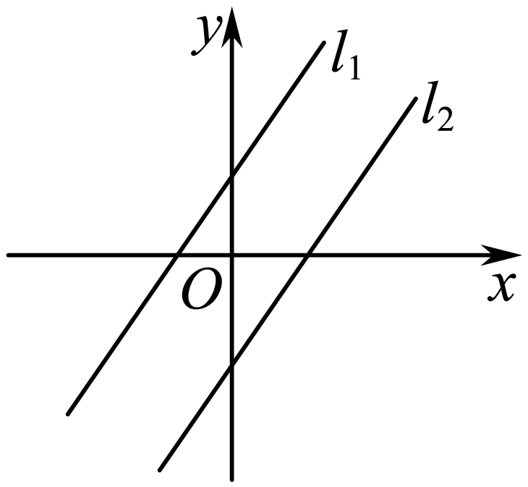 | 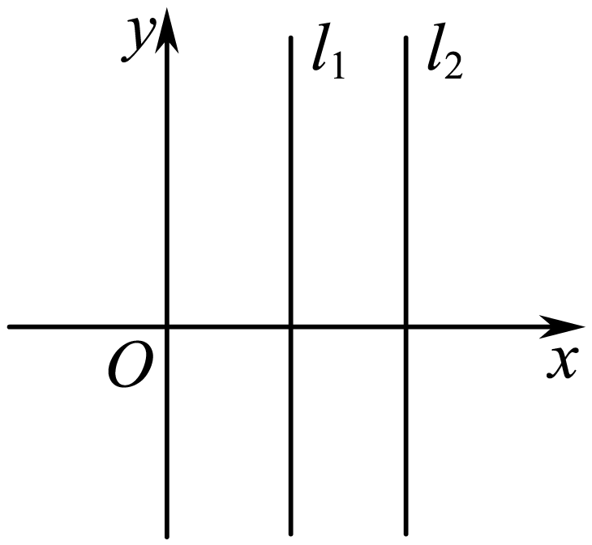
对应关系 | $l_{1}∥l_{2}⇔$$k_{1}=k_{2}$ | $l_{1}$//$l_{2}$$⇔$两直线斜率都不存在

14．设两条直线$l_{1}$，$l_{2}$的斜率分别为$k_{1}$，$k_{2}$，则对应关系如下：
图示 | 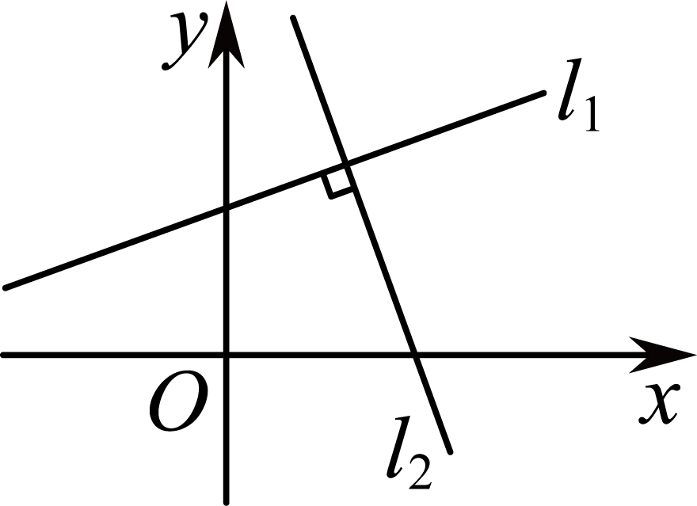 | 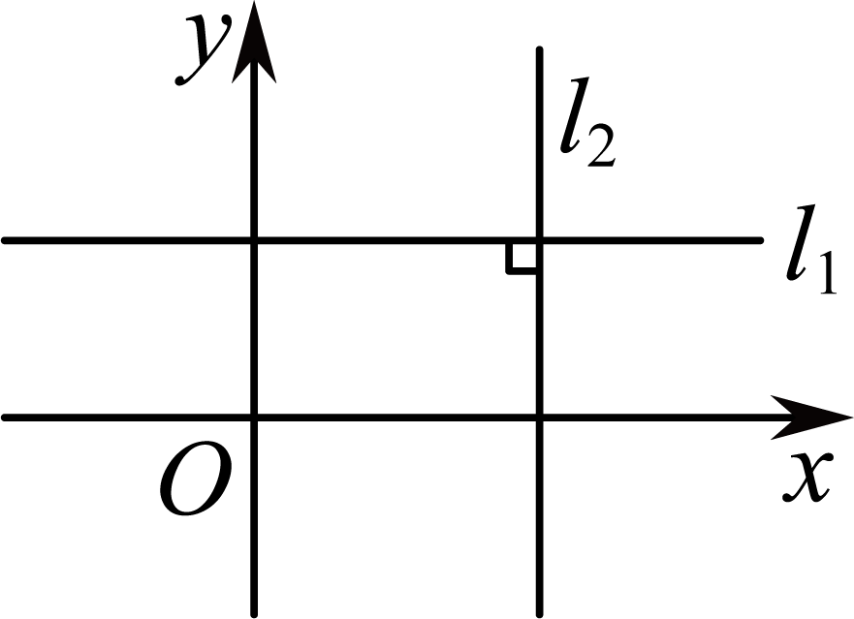
对应关系 | $l_{1}$与$l_{2}$的斜率都存在，分别为$k_{1}$，$k_{2}$，则$l_{1}⊥l_{2}⇔$$k_{1}⋅k_{2}=-1$ | $l_{1}$与$l_{2}$中的一条斜率不存在（倾斜角为$90°$），另一条斜率为零（倾斜角为$0°$），则$l_{1}$与$l_{2}$的位置关系是$l_{1}⊥l_{2}$

15．两直线的交点坐标
几何元素及关系 | 代数表示
点A | $A\left(a,b\right)$
直线l | $l:Ax+By+C=0$
点A在直线l上 | $Aa+Bb+C=0$
直线$l_{1}$与$l_{2}$的交点是A | 方程组$\{\begin{aligned}A_{1}x+B_{1}y+C_{1}=0, \\ A_{2}x+B_{2}y+C_{2}=0\end{aligned}$的解是$\{\begin{aligned}x=a \\ y=b\end{aligned}$

16．两直线的位置关系
方程组$\{\begin{aligned}A_{1}x+B_{1}y+C_{1}=0, \\ A_{2}x+B_{2}y+C_{2}=0\end{aligned}$的解 | 一组 | 无数组 | 无解
直线$l_{1}$与$l_{2}$的公共点个数 | 一个 | 无数个 | 零个
直线$l_{1}$与$l_{2}$的位置关系 | 相交 | 重合 | 平行

2.2.4 点到直线的距离
17．点到直线的距离与两条平行直线间的距离
 | 点到直线的距离 | 两条平行直线间的距离
定义 | 点到直线的垂线段的长度 | 夹在两条平行直线间公垂线段的长度
公式 | 点$P_{0}\left(x_{0},y_{0}\right)$到直线$l:Ax+By+C=0$的距离$d=$$\frac{\left|Ax_{0}+By_{0}+C\right|}{\sqrt{A^{2}+B^{2}}}$ | 两条平行直线$l_{1}:Ax+By+C_{1}=0$与$l_{2}:Ax+By+C_{2}=0\left(C_{1}≠C_{2}\right)$之间的距离$d=$$\frac{\left|C_{1}-C_{2}\right|}{\sqrt{A^{2}+B^{2}}}$

2.3.1 圆的标准方程
18．圆的标准方程
（1）圆的定义：平面上到定点的距离等于定长的点的集合叫做圆，定点称为圆心，定长称为圆的半径．
（2）确定圆的要素是圆心和半径，如图所示．
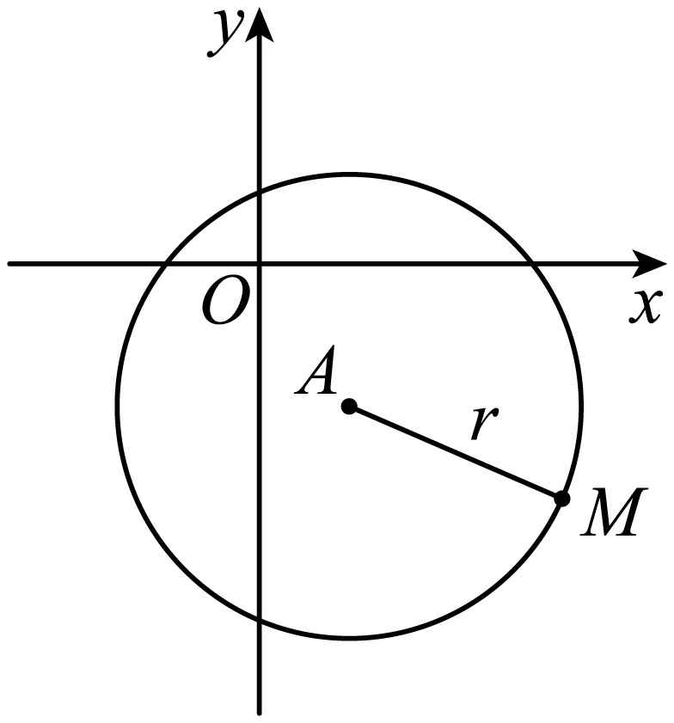
（3）圆的标准方程：圆心为$A(a,b)$，半径长为r的圆的标准方程是(x-a)2+(y-b)2=r2．当$a=b=0$时，方程为$x^{2}+y^{2}=r^{2}$，表示以原点O为圆心、半径为r的圆．

2.3.2 圆的一般方程
19．圆的一般方程的概念
当$D^{2}+E^{2}-4F>0$时，二元二次方程$x^{2}+y^{2}+Dx+Ey+F=0$叫做圆的一般方程．

20．圆的一般方程对应的圆心和半径
圆的一般方程$x^{2}+y^{2}+Dx+Ey+F=0\left(D^{2}+E^{2}-4F>0\right)$表示的圆的圆心为$\left(-\frac{D}{2},-\frac{E}{2}\right)$，半径长为$\frac{1}{2}\sqrt{D^{2}+E^{2}-4F}$．

2.3.3 直线与圆的位置关系
21．直线$Ax+By+C=0$与圆${(x-a)}^{2}+{(y-b)}^{2}=r^{2}$的位置关系及判断
位置关系 |  | 相交 | 相切 | 相离
公共点个数 |  | 2个 | 1个 | 0个
判定方法 | 几何法：设圆心到直线的距离$d=\frac{|Aa+Bb+C|}{\sqrt{A^{2}+B^{2}}}$ | d<r | d=r | d>r
 | 代数法：由$\{\begin{aligned}Ax+By+C=0, \\ {(x-a)}^{2}+{(y-b)}^{2}=r^{2},\end{aligned}$消元得到一元二次方程的判别式$Δ$ | $Δ$>0 | $Δ$=0 | $Δ$<0

2.3.4 圆与圆的位置关系
22．圆与圆位置关系的判定
（1）几何法：若两圆的半径分别为$r_{1}$，$r_{2}$，两圆连心线的长为d，则两圆的位置关系的判断方法如下：
位置关系 | 外离 | 外切 | 相交 | 内切 | 内含
图示 | 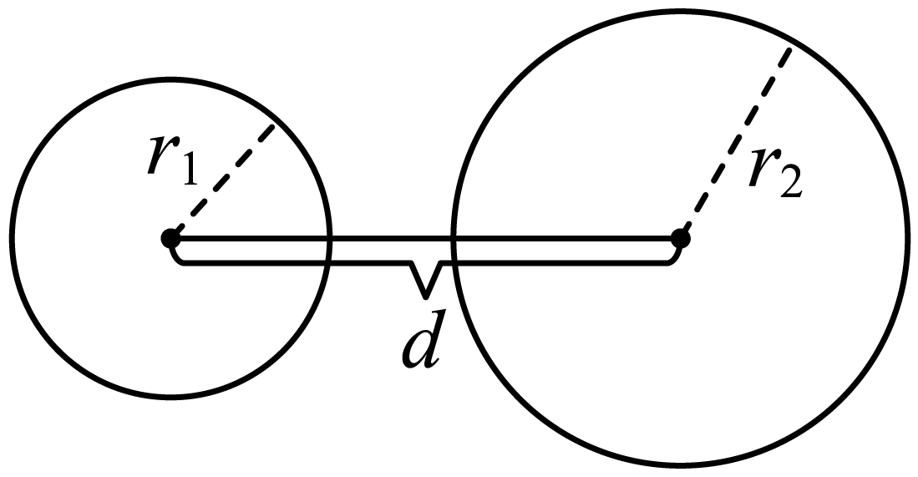 | 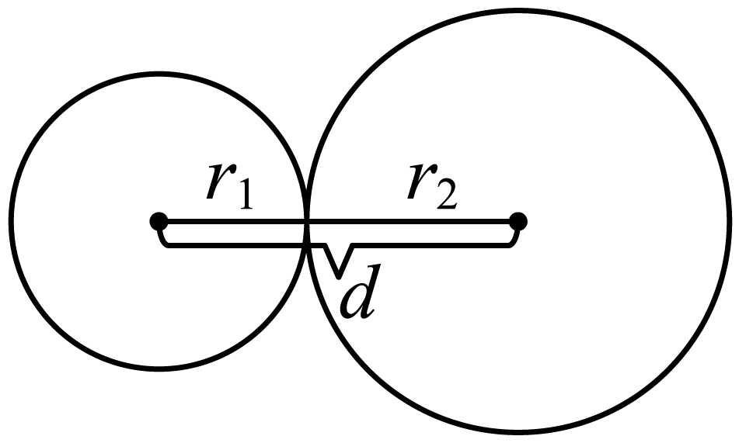 | 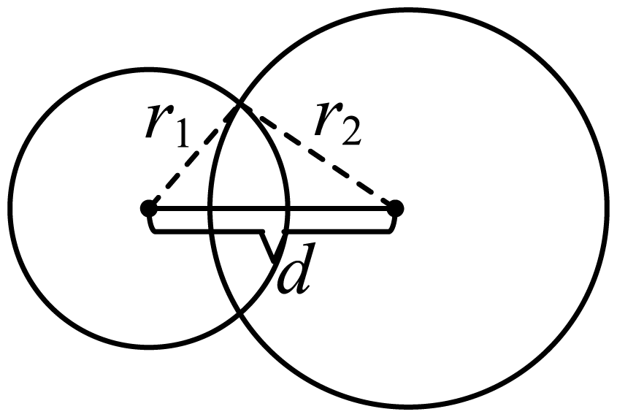 | 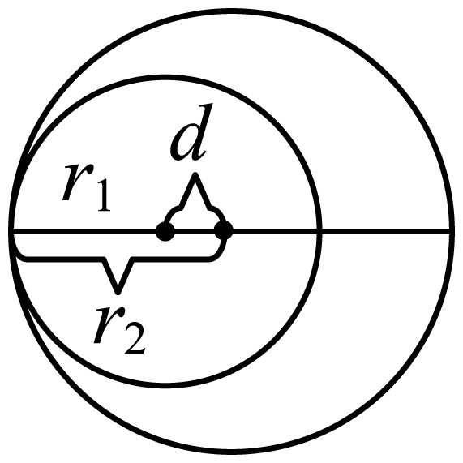 | 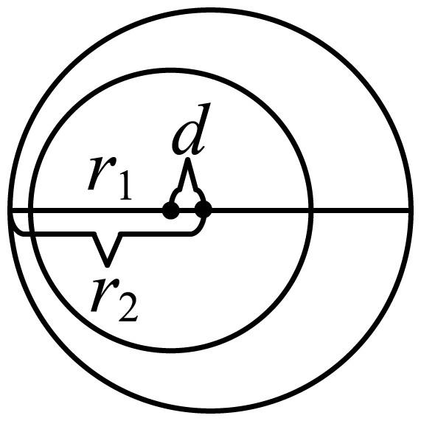
d与$r_{1}$，$r_{2}$的关系 | $d>r_{1}+r_{2}$ | $d=r_{1}+r_{2}$ | $\left|r_{1}-r_{2}\right|<d<r_{1}+r_{2}$ | $d=\left|r_{1}-r_{2}\right|$ | $0≤d<\left|r_{1}-r_{2}\right|$
（2）代数法：通过两圆方程组成方程组的公共解的个数进行判断．$\left.\begin{aligned}圆C_{1}方程 \\ 圆C_{2}方程\end{aligned}\right\}$消元，一元二次方程$\{\begin{aligned}\text{Δ}>0⇒\text{相交} \\ \text{Δ}=0⇒\text{内切或外切} \\ \text{Δ}<0⇒\text{外离或内含}\end{aligned}$

